L’ODYSSÉE
Réalisé par Jérôme Salle – avec Lambert Wilson, Audrey Tautou, Pierre Niney

1948. Jacques-Yves Cousteau, sa femme et ses deux fils, vivent au paradis, dans une jolie maison surplombant la mer Méditerranée. Mais Cousteau ne rêve que d’aventure.
Grâce à son invention, un scaphandre autonome qui permet de respirer sous l’eau, il a découvert un nouveau monde. Désormais, ce monde, il veut l’explorer.
Et pour ça, il est prêt à tout sacrifier.
UN HOMME. UNE PASSION. UN MONDE À DÉCOUVRIR…

Partez à la conquête du nouveau monde et revivez les expéditions d’un marin mythique ! Interprété avec virtuosité par Lambert Wilson (Barbecue), le commandant Cousteau reprend vie au côté d’Audrey Tautou (Coco avant Chanel) et Pierre Niney (Frantz). Une épopée extraordinaire dans la lignée du Grand Bleu réalisée par Jérôme Salle (les Largo Winch, Zulu) et portée par la musique de l’oscarisé Alexandre Desplat (The Grand Budapest Hotel). Une grande fresque pour toute la famille !

En Blu-ray, DVD, Édition Collector & VOD le 8 Mars 2017
Matériel promotionnel disponible sur demande - Images et visuels disponibles dans l’Espace Pro via www.wildside.fr

[ Édition DVD ]
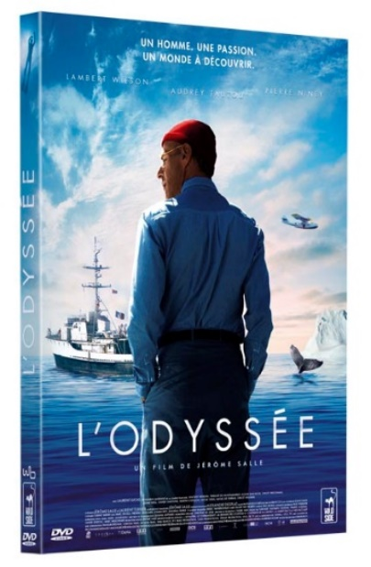

CARACTÉRISTIQUES TECHNIQUES
Format image : 2.35, 16/9ème comp. 4/3
Format son : Français DTS 5.1 & Dolby Digital 2.0,
Audiodescription - Sous-titres : Français pour Sourds & Malentendants - Durée : 1h57

Prix public indicatif : 14,99 € le DVD

[ Édition Blu-ray ]

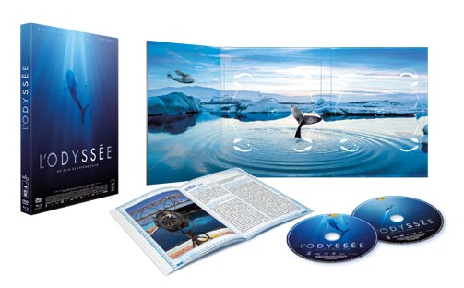
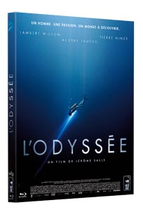

CARACTÉRISTIQUES TECHNIQUES
Format image : 2.35 - Résolution film : 1080 24p
Format son : Français DTS Master Audio 5.1, Audiodescription - Sous-titres : Français Sourds & Malentendants - Durée : 2h03

Prix public indicatif : 19,99 € le Blu-ray

[ Édition Collector ]

L’Édition Collector contient :
- le Blu-ray du film + le DVD du film
- le Carnet du tournage (88 pages), avec photos, extrait du story-board et anecdotes

Prix public indicatif : 24.99 € l’Edition Collector
COMPLÉMENTS communs
aux éditions Blu-ray & DVD

- Making-of du film (45’)
- Making-of effets spéciaux (2’35)

+ exclusivement dans les Éditions Spéciales FNAC :
- Chroniques australes – carnet de tournage (1h) : le film inédit de Lambert Wilson et Christophe Cheysson

* * *
Afin que le plus grand nombre puisse profiter de ce film, DVD & Blu-ray proposent à la fois le Sous-titrage pour Sourds & Malentendants et l’Audiodescription pour Aveugles & Malvoyants

ENTRETIEN AVEC JERÔME SALLE

C’est un projet qui a mis du temps à se monter, nous en reparlerons, mais quelle en a été l’origine ?
Tout part d’un de mes enfants. Je me retrouve à parler de Cousteau à la maison et je m’aperçois que mon fils ne voit absolument pas de qui je parle. Il ne connaissait rien, ni les films, ni la Calypso, ni les bonnets rouges de l’équipage ! C’était incroyable car pour les gens de ma génération, le commandant Cousteau c’était un peu Jésus Christ, l’un des hommes les plus connus au monde... En discutant autour de moi, j’ai réalisé qu’il était en train de tomber complètement dans l’oubli pour les moins de 20 ans, voire les moins de 30 ans.

Il y a quand même deux aspects du destin de Cousteau qui auraient pu vous faire hésiter à en faire un film : sa famille et le côté patrimonial du commandant...
Pour le premier point, c’est vrai que Jean-Michel Cousteau est toujours en vie, ainsi que les enfants de Philippe. J’ai rencontré tout le monde assez tôt, en leur disant clairement ce que j’avais envie de faire et comment j’allais le faire. Je leur ai aussi précisé que ce ne serait pas un documentaire mais un vrai film de fiction, du cinéma avec une notion de divertissement. La famille Cousteau et même ceux qui ont travaillé avec lui ne devaient donc pas s’attendre à une hagiographie. Je leur ai dit : « N’oubliez pas que ce film n’est pas pour vous en priorité, mais bien pour des spectateurs qui ne connaissent pas bien le sujet »... Quant au côté iconique de Cousteau, ça ne m’inquiétait pas vraiment. Ce n’est pas le sujet du film même si évidemment on montre la renommée du commandant à travers le monde et son impact sur la protection de l’environnement vers la fin de sa vie...

Il est vrai que L’ODYSSÉE offre avant tout le portrait d’un homme, avec ses doutes, ses failles, ses manques, ses contradictions...

Oui et c’est ce qui m’a frappé en parlant avec des gens qui ne l’avaient jamais rencontré : à quel point son image était contrastée. Il y a ceux qui l’adorent et sont fascinés et puis il y a ceux qui parfois le détestent, souvent sans bien le connaître d’ailleurs. Certains le confondent avec son frère, Pierre-Antoine Cousteau. Jacques-Yves, lui, a eu la Légion d’Honneur pour faits de Résistance, même si sur le fond comme Giono, il considérait la guerre comme une absurdité qui ne l’intéressait guère. D’autres, comme Gérard Mordillat, l’ont mis en cause en lui reprochant d’avoir massacré des requins et de ne pas avoir toujours respecté la nature à ses débuts. Mais justement, c’est aussi ce qui est intéressant avec Cousteau : l’évolution de son rapport avec la nature. C’est quelqu’un qui résume formidablement bien le 20e siècle, dans la relation de l’homme avec son environnement. Dans les années 40, il a chassé sous l’eau sans aucune limite grâce au détendeur qu’il avait inventé avec un ingénieur d’Air Liquide, Émile Gagnan. Puis dans les années 50, il a collaboré avec les pétroliers, recueillant des échantillons afin de trouver les emplacements des futurs forages off shore ! À cette époque l’homme se sentait tout puissant et la nature devait être domptée, ses ressources exploitées sans état d’âme. On pensait que la planète ne serait jamais en danger.
Cousteau a ensuite été le premier à prendre conscience de cette erreur. Il est alors devenu le premier des écologistes. Mais il n’a jamais tenté de cacher ses erreurs passées, et c’est tout à son honneur !

Le tournage s’est déroulé dans beaucoup de pays différents : la Croatie, l’Afrique du Sud, l’Antarctique et les Bahamas... De quelle manière avez-vous choisi ces décors naturels pour qu’ils collent à la vraie histoire de Cousteau ?
La première partie du film se déroule dans ce que j’appelle un "paradis perdu" : cette côte méditerranéenne vierge de tout béton qui n’existe plus en France. Les îles croates ressemblent un peu à notre Sud des années 40... C’est un endroit que je ne connaissais pas et qui nous a offert de sublimes paysages, encore très sauvages. L’Afrique du Sud, j’y avais tourné Zulu et j’étais tombé sur ce bateau qui n’est pas la réplique exacte de la Calypso mais qui est du même type et de la même époque. […] Quant à l’Antarctique, je tenais absolument à y aller d’abord pour des raisons artistiques, car on y trouve des paysages uniques au monde, et puis symboliquement, c’est le dernier combat de Cousteau, qui a réussi à faire signer en 1998 aux dirigeants du monde entier un moratoire gelant l’exploitation industrielle des ressources de cette région du monde jusqu’en 2048...

Il y a aussi dans le film des images incroyablement magnifiques, comme ces ballets de requins ou de baleines...

Ce sont en effet des moments complètements uniques, fous... Je me souviens, toujours en Antarctique, lorsque nous nous sommes retrouvés une nuit dans une grande baie qui s’appelle Paradise Harbor, le vent était enfin tombé et dans ce cas, la mer se fige à cause de la température extrêmement basse. Il était une heure du matin et le soleil, qui ne se couche jamais sous ces latitudes en cette saison, était au ras de l’horizon. La lumière était juste sublime. Impossible de s’arrêter de tourner, même après 16 ou 17 heures d’affilée ! […] Vous me parliez des requins, c’est pareil ! Quand vous vous retrouvez face à un requin tigre de 4 mètres 50 de long, c’est aussi un moment fou, impressionnant, émouvant !

Parlons de vos acteurs, en commençant par le commandant Cousteau, autrement dit Lambert Wilson...
J’ai adoré travailler avec Lambert, d’ailleurs ce n’est pas impossible que nous recommencions assez vite... C’est un acteur qui possède tout ce que j’aime chez beaucoup d’anglo-saxons : un mélange de talent, d’humilité, de respect de l’équipe. C’est un homme d’une très grande élégance morale, d’une formidable générosité... Cousteau était quelqu’un d’assez dur mais Lambert est tellement gentil, (au sens noble du terme), que je pouvais lui faire jouer des scènes très rudes sans que l’on parvienne à détester son personnage ! Il se dégage de lui quelque chose de bon... Ça reste une très belle rencontre et je sais aujourd’hui que Lambert était l’acteur idéal pour interpréter Cousteau...

Il y a dans le film un personnage que le grand public va vraiment découvrir, c’est Simone, la première épouse de Jacques-Yves Cousteau, l’âme véritable de la Calypso. Audrey Tautou l’incarne formidablement...
Le personnage de Simone est un personnage essentiel dans l’histoire. Je crois qu’Audrey qui est une grande et intelligente actrice, l’a tout de suite compris. Elle m’a aussi dit dès notre première rencontre qu’elle se sentait très proche de Simone. Et c’est vrai qu’elles ont je crois des vrais points communs. D’abord elles sont toutes deux très françaises avec une forme d’indépendance d’esprit, un peu rebelles, parfois fortes en gueule mais au fond très pudiques. Autre point commun : leur capacité à trouver leur place dans un univers très masculin. Il y avait peu de femmes dans notre équipe et Audrey s’est parfaitement intégrée, trouvant sa place dans des tablées de dix mecs ! Enfin, il faut savoir qu’Audrey, comme Simone, est une amoureuse de la mer, un vrai marin. Je l’ai vu dans la tempête en Antarctique : il y avait 80 nœuds de vent et elle ne bougeait pas d’un poil, tranquille, sereine. J’ai toujours eu l’impression qu’il y avait une sorte d’évidence pour elle à jouer Simone. Il faut dire aussi qu’Audrey m’a impressionné par sa technique mais aussi par l’émotion qu’elle était capable de faire passer, réussissant à reproduire les choses tout aussi justement, au bout de plusieurs prises, en les gérant et en les maîtrisant mais sans qu’on ne ressente jamais la technique...

Passons aux deux fils de Cousteau et tout d’abord à Pierre Niney, qui joue le rôle de Philippe, personnage important, pivot même sur la fin de l’histoire...

J’avais rencontré Pierre avant la sortie du film Yves Saint Laurent, après l’avoir vu dans Comme des frères d’Hugo Gélin. Je lui avais proposé le rôle de Philippe, qui était à ce moment-là moins important, et il m’avait dit oui... Pierre est donc attaché au projet depuis le début, à l’époque où Adrian Brody puis Romain Duris ont été envisagés pour jouer le commandant Cousteau. Il a été très fidèle au projet malgré les difficultés ! D’ailleurs quand nous nous sommes retrouvés, pour la dernière étape du tournage, sur le pont du bateau qui appareillait pour nous emmener vers l’Antarctique, nous nous sommes tombés dans les bras l’un de l’autre. Ça faisait si longtemps que l’on parlait de L’ODYSSÉE, de ce voyage en Antarctique pour conclure le tournage et finalement on y était, on l’avait fait ! Pierre est un formidable acteur qui possède quelque chose de fort : un vrai sens de la narration, ce que les américains appellent le « storytelling ». C’est un don qu’il possède déjà en tant qu’acteur, parvenant à comprendre dans une scène sur quels moments ou quelles répliques il doit s’appuyer, pour permettre au spectateur de mieux comprendre le récit ou une émotion que ressent son personnage à ce moment.

Avez-vous été en contact avec les membres de la famille Cousteau ?
Oui évidemment. Tous je crois, à un moment ou à un autre ! Jan, la veuve de Philippe, est d’ailleurs venue sur le tournage. Je l’ai rencontrée il y a trois ou quatre ans à Washington là où elle vit. Nous avons déjeuné ensemble, elle a commencé à me raconter sa vie, à me parler de son mari décédé alors qu’elle attendait leur second enfant... En l’écoutant parler et en la voyant pleurer près de 40 ans après la mort de son mari, j’ai trouvé son histoire d’amour et de vie tellement belle, que j’ai décidé de donner plus d’importance à Philippe dans le film... Philippe Cousteau est un véritable héros de cinéma, y compris dans son destin tragique.

Vous parliez de la Calypso : il faut parler un peu plus de ce bâtiment qui est au centre du film bien plus qu’un décor, quasiment un personnage à part entière...
Tourner sur un bateau est un enfer ! Un cauchemar du début à la fin. Tout est compliqué. Mais attention, j’adore ce bateau que j’avais repéré il y a donc des années. Mon chef décorateur Laurent Ott a fait un boulot exceptionnel à bord. Même chose pour Matias Boucard mon chef opérateur avec qui je travaillais pour la première fois et pour qui il s’agissait seulement de son deuxième film... Je crois vraiment à l’importance du choix des équipes pour un réalisateur. J’essaye d’être fidèle et je n’aurais pas pu mener à bien cette aventure difficile sans les chefs de poste autour de moi avec qui je travaille pour la plupart depuis de nombreuses années et qui me suivent autour du monde.

